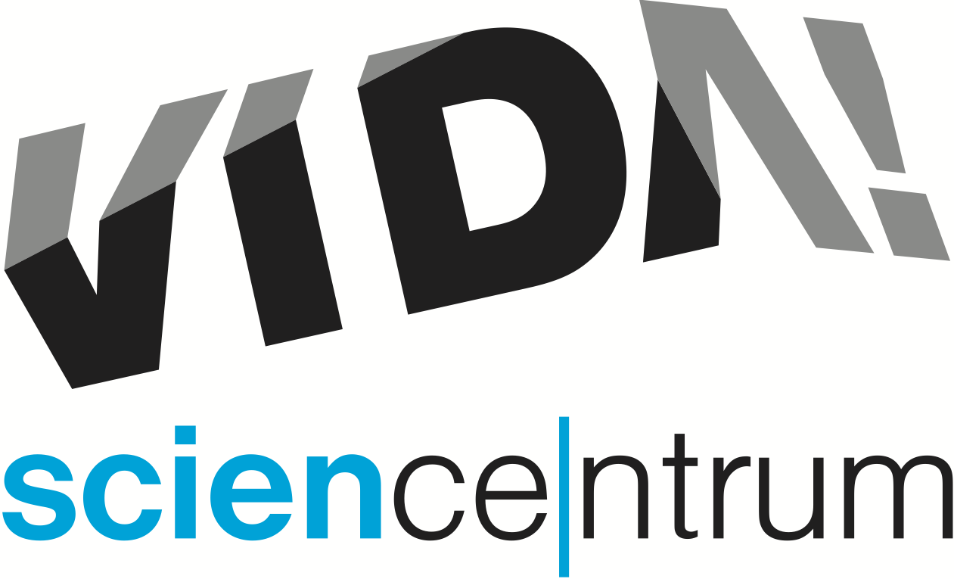
VIDA! Jarní prázdniny
tisková zpráva │ Brno │22. 2. 2016
Moravian Science Centre Brno,
příspěvková organizace
Křížkovského 554/12
603 00 Brno
tel: (+420) 730 896 545
info@vida.cz, www.vida.cz
Zábavní vědecký park VIDA! připravil na jarní prázdniny bohatý program. V sobotu 27. 2. se promění v Čarodějnou školu a přivítá všechny pohádkové bytosti, které mají zájem zdokonalit se ve svých schopnostech. V neděli 28. 2. je poslední možnost zúčastnit se oblíbených dílen Není bublina jako bublina, protože v březnu se nabídka nedělních programů změní na Cool Demonstrace v expozici, které předvedou, co všechno lze vyrobit ze starých cédéček. Na čtvrtek 3. 3. chystá VIDA! další z originálních večírků pro dospělé návštěvníky – akci VIDA! After Dark, tentokrát věnovanou fenoménu energie.
Prázdninám VIDA! přizpůsobí i svůj provoz – od pondělí 29. 2. do pátku 4. 3. bude otevřeno každý den od 9:00 do 18:00 a jedinečný 3D dokument Pidiobři bude vysílat každý den hned třikrát: ve 12:30, 14:00 a v 17:00. Stejně tak bude v Divadle vědy minimálně třikrát denně uvedeno představení se zábavnými pokusy, které je v ceně vstupenky. Po celou dobu jarních prázdnin bude v provozu i restaurace v suterénu centra, kde je možné zakoupit teplá i studená jídla.
Pro všechny, kteří se v období jarních prázdnin od 29. 2. do 6. 3. 2016 rozhodli přijet do VIDA! vlakem, připravily České dráhy speciální akci VLAK+ VIDA!, díky níž ušetří cestující 50 % z ceny zpáteční jízdenky. Pro malé nadšence hravé vědy nabízí VIDA! poslední volná místa na jarním příměstském táboře.

sobota 27. 2. Čarodějná škola
neděle 28. 2. Nedělní program pro rodiny: Není bublina jako bublina
čtvrtek 3. 3. VIDA! After Dark: Energie
neděle 6. 3. Nedělní program pro rodiny: Cool Demonstrace (další termíny 13. 3., 20. 3. a 27. 3)
Po celou dobu trvání jarních prázdnin 3D promítání Pidiobrů a představení se zábavnými pokusy.

Čarodějná škola - sobota 27. 2. 2016
Den v kostýmech plný magie fyzikálních zákonů
www.vida.cz/carodejnaskola
Kromě 150 hravých exponátů nabídne zábavní vědecký park VIDA! poslední únorovou sobotu netradiční doprovodný program. Jednotlivé místnosti centra se promění ve třídy Čarodějné školy, kde budou na pohádkové bytosti čekat zkušení, i když trochu podivínští kantoři. Žáci se tu naučí například hýbat s předměty, aniž by se jich dotkli nebo se zasvětí do tajů zneviditelnění. Po absolvování dne v Čarodějné škole hravě zvládnou takové kousky jako třeba protáhnout se pohlednicí, usednout na fakírskou židli nebo sníst čtvereček čokolády tak, aby to na ní nikdo nepoznal. V žádném případě nepůjde o kabaretní kouzla ani podivná zaříkávadla, VIDA! magie využívá fyzikálních zákonů a originálních nápadů. Návštěvníci v tematickém kostýmu mají na akci Čarodějná škola vstupné s 50% slevou.

VIDA! After Dark: Energie – čtvrtek 3. března 2016 od 19:00 do 23:00
www.vida.cz/afterdark
Každý první čtvrtek v měsíci pořádá brněnský zábavní vědecký park akci pro dospělé návštěvníky nazvanou VIDA! After Dark, která je pokaždé věnována jinému tématu. V únoru na VIDA! After Dark: Star dorazilo více než 850 návštěvníků. Mohli se tu potkat tváří v tvář s Darthem Vaderem, zažít pocity Hana Sola uvězněného v karbonitu, vytvořit si doplňky ke světelnému meči a díky speciální science show se v Divadle vědy dozvědět víc o fyzikálních nesmyslech některých sci-fi filmů (fotografie v tiskové kvalitě jsou ke stažení na http://bit.ly/AfterDarkStar).
V březnu bude akce věnována fenoménu energie. Doprovodný program se tentokrát zaměří především na interaktivní expozici vědeckého parku. Zvláštní pozornost bude věnována právě exponátům, které souvisejí s energií. Návštěvníci se tak mohou například dozvědět víc o různých způsobech výroby elektrické energie, zažít na vlastní kůži energii vichřice či tornáda, porovnat energetický příjem vybraných potravin i množství energie, která je potřeba k dopravě lokálních a exotických produktů. V Divadle vědy proběhne veřejná generálka zcela nové science show Elektromagion věnované elektromagnetickým silám. Diváci se mohou těšit na levitující supravodič, nejrůznější blesky a výboje, lidskou baterii i elektromagnetického rytíře. Fotografie z nové show Elektromagion jsou ke stažení na http://bit.ly/elektromagion. Jako obvykle se VIDA! After Dark neobejde bez baru na galerii centra a dýdžeje, jehož produkce umocní jedinečnou atmosféru večera.

O Jarních prázdninách vlakem do VIDA!
Všem, kteří nejsou z Brna a rádi by navštívili zábavní vědecký park VIDA!, nabízí České dráhy možnost využít výhodnou zpáteční jízdenku VLAK+ VIDA! Sleva platí v období od 29. 2. do 6. 3. 2016 a činí 50 % z obyčejného jízdného. Jízdenku VLAK+ VIDA! je možné získat v kterékoliv pokladně Českých drah nebo přímo u průvodčího. Při cestě zpět je nutné prokázat se průvodčímu zakoupenou jízdenkou opatřenou speciálním razítkem. To získá návštěvník na pokladně VIDA! společně s malým dárkem. Více na http://www.cd.cz/zazitky/kam-na-vylet/1441-do-brnenskeho-vida-science-centra-se-slevou

Příměstské tábory
VIDA! pravidelně pořádá i příměstské tábory. V současné době nabízí jednodenní velikonoční tábor, širokou nabídku letních táborů a poslední volná místa jsou i na příměstském táboře, který v centru proběhne během jarních prázdnin a nese název Odkaz Sherlocka Holmese. Tábor je určen pro děti z 3. – 5. tříd. Více informací najdete na https://vida.cz/primestsketabory/.

VIDA! science centrum
Křížkovského 12, Brno
www.vida.cz
www.facebook.com/vidabrno

Zábavní vědecký park VIDA! provozuje Moravian Science Centre Brno, příspěvková organizace Jihomoravského kraje.

